

基本：★☆☆　小1年～

応用：★☆☆　小2年～

ウォーリー

スクラッチキャットをせ！

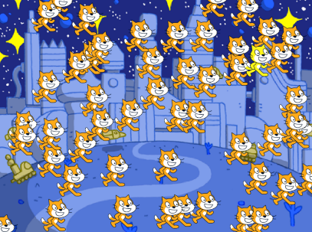

**＜このプロジェクトは？＞**

* のをおすと、どんどんねこがえるよ。
* 1だけ色のちがうねこがいるね。そのねこを見つけたらクリック！  
  見つけるまでのタイムをうゲームだよ。

**＜のポイント＞**

* スクラッチの。
* クローンの使い方。
* タイマーの使い方。

**＜基本＞イメージ**

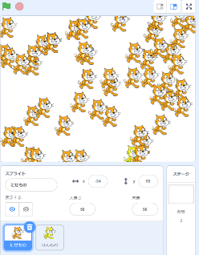

のをすと、ねこがどんどんえるよ！

のスクラッチキャットを見つけてクリックすると、タイムをえてくれるよ。

**（基本1）にせもののねこのプログラム**

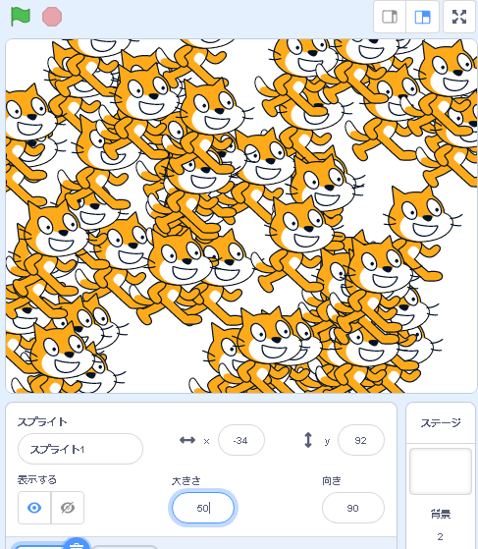

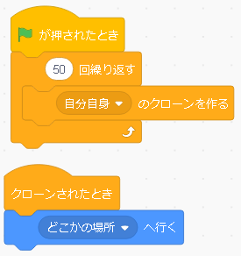

ねこを50コピーする。

ねこの大きさはここで、める。  
のサイズは「100」

コピーされたら、ステージのどこかにする。

**（基本2）のねこを**

「」にあるよ！

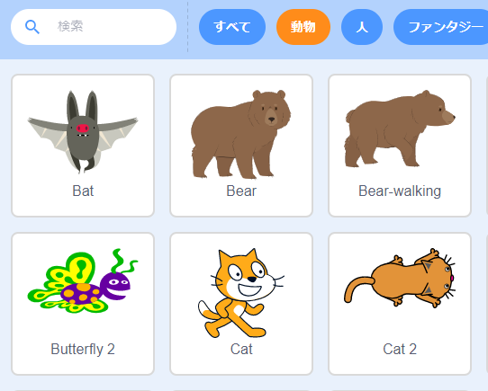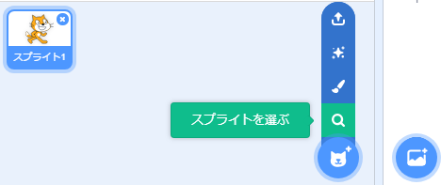

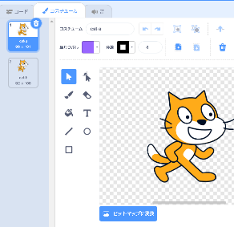

「コスチューム」タブにし、

りつぶしの「色」をきめる。

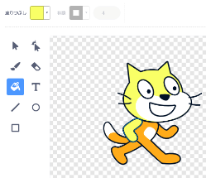

バケツのアイコンをえらぶ。

ねこの上でクリックすると、色がかわる。

色以外で、ヒゲや目を変えてもいいね！

**（基本３）のねこのプログラム**

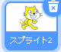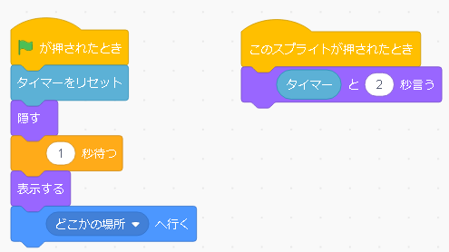

で見つけたか、えてくれる。

**（基本4）を**

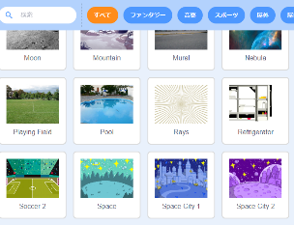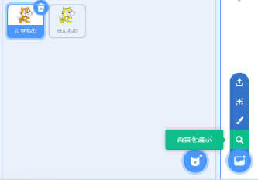

好きなをえらぼう！

**＜応用＞イメージ**

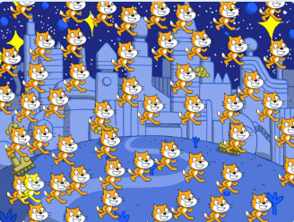

にせもののねこをならないようにしよう！

**（応用1）にせもののねこのプログラムを少しえる**

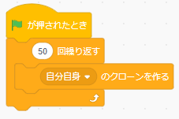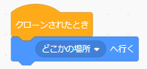

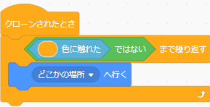

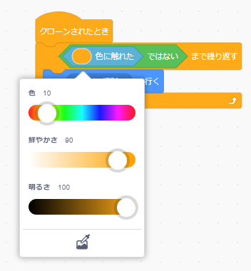

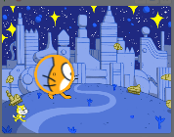

**このプログラムにえる。**

にせもののねこの「オレンジ色」にれないまでくりかえす。

⇒もし、のにせもののねことなったら、すぐに。重ならないまでしける。

【ねこのオレンジ色の方法】

スポイトのアイコンをクリックして、ステージのねこのオレンジ色の上でクリック。